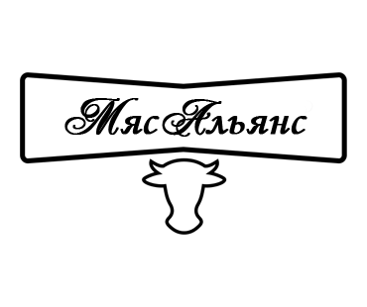

**ООО «МясАльянс»**

**410033 г. Саратов, пр-кт 50 лет Октября, д.101**

**р/сч. 40702810411010451622**

**в Филиале «Бизнес» ПАО «Совкомбанк»**

**к/сч. 30101810045250000058**

**БИК 044525058**

**ИНН/КПП 6453158413/645301001**

___________________________________________________________________________________

**E-mail:** [**myasalyans**](mailto:myasalyans@mail.ru)**@mail.ru тел. (8452) 33-82-84, 8-927-142-13-93.**

**Коммерческое предложение**

Мясоперерабатывающее предприятие ООО «МясАльянс» производит широкий ассортимент колбасных изделий и деликатесов: вареные колбасы и ветчины, варено-копченые и полукопченые колбасы, сырокопченые колбасы и деликатесы.

Основные принципы производства ООО «МясАльянс»: использование отборного отечественного мясосырья, натуральных специй и строгое соблюдение технологии изготовления продукции.

Производственные цеха мясоперерабатывающего предприятия ООО «МясАльянс» оснащены современным оборудованием, отвечающим всем стандартам качества. Прогрессивные технологии и разнообразные рецептуры позволяют выпускать продукцию европейского уровня и осваивать принципиально новые виды продуктов. В то же время, мясоперерабатывающее предприятие ООО «МясАльянс» продолжает использовать традиционные технологии и рецептуры, что само по себе уже является гарантией качества выпускаемой продукции. Наши технологи являются постоянными участниками обучающих семинаров и курсов, повышают объем знаний и следят за всеми новшествами по внедрению современных технологий в мясную промышленность

Мы уже наладили устойчивое и взаимовыгодное сотрудничество со многими своими партнерами, и надеемся, что сможем расширить круг своих клиентов. На данный момент наша продукция представлена в крупнейших торговых продовольственных сетях г.Саратова и Пензы, Волгограда, Воронежа, Ростова, Оренбурга ,Казани. а также в ключевой рознице и на рынках районных центров Саратовской области.

В планах нашей компании постоянно поддерживать качество выпускаемой продукции, расширять ассортимент, рынки сбыта и стремиться максимально удовлетворить растущий спрос покупателей.

Основа стратегии предприятия направлна на выпуск сырокопченых колбас и сырокопченых деликатесов. Технологи ООО«МясАльянс» имеют большой опыт изготовления сырокопченых колбас. Наше предприятие может сделать продукцию по качественному, количественному, вкусовому, ценовому и другим параметрам заказчика (включая цвет и диаметр оболочек. Готовы взяться за разработку эксклюзивных рецептур по Вашим техническим условиям. Поэтому предлагаем к Вашему рассмотрению ассортимент колбасных изделий мясоперерабатывающего предприятия ООО«МясАльянс» и рассмотрим Ваши пожелания для улучшения выпускаемого ассортимента.

Если вы цените честность, порядочность и качество, так же как и мы, то нам без труда удастся найти общий язык, и **мы приглашаем вас** **к взаимовыгодному сотрудничеству!** Сотрудничество с Вами интересно для нас, как с точки зрения территориального развития, так и с точки зрения увеличения объемов продаж.

***Сотрудничая с нами, вы приобретете: надежного партнера, высокое качество продукции, широкий ассортимент, гибкую ценовую политику.***

**Директор ООО «МясАльянс» Сычев А.А.**

